Приложение № 2 к Схеме размещения рекламных
конструкций на территории муниципального
образования «Город Обнинск»

Техническое описание рекламных конструкций, включённых в схему размещения рекламных конструкций на территории
муниципального образования «Город Обнинск»
1. Автобусная остановка с элементами рекламы – двухсторонняя рекламная конструкция сити-формата с внутренней подсветкой, и роллерным механизмом монтируемая в боковую стенку остановочного павильона.
Эскиз:
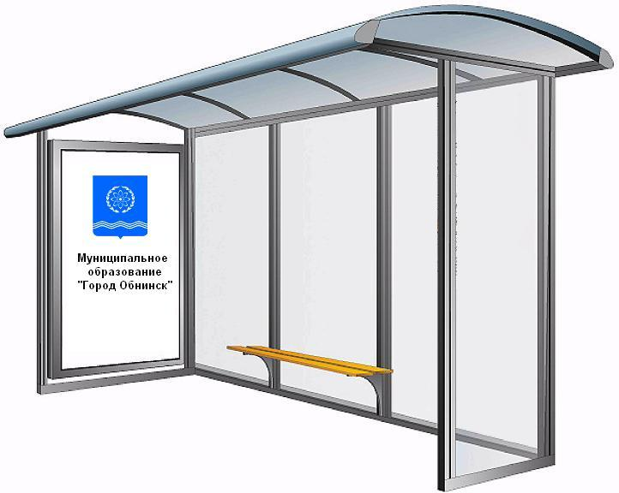
Описание
Рекламная конструкция представляет собой сборно-сварную конструкцию, монтируемую в боковую стенку остановочного павильона.
Силовой каркас - профильный стальной лист. Покрытие каркаса - лакокрасочное с антикоррозийными ингибиторами.
Декоративные обрамления наружных поверхностей рекламного поля - специальный алюминиевый профиль.
Боковые обрамления рекламного поля выполнены из стеклопластика.
Конструкция рекламного поля состоит из двух полированных закаленных стекол толщиной 6 мм ("антивандальное" исполнение) с установленным между ними роллерным механизмом и подсветкой.
Металлоконструкции должны соответствовать прочности по СНиП 11-23-81 "Стальные конструкции " под воздействием ветровых нагрузок.
2. Пилларс – отдельно стоящая трехгранная рекламная тумба с внутренней подсветкой, имеющая три рекламных поверхности вогнутой формы.
Эскиз:
Вариант № 1:
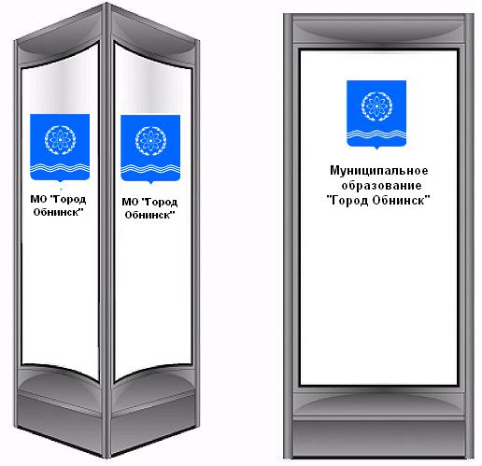

Вариант № 2:
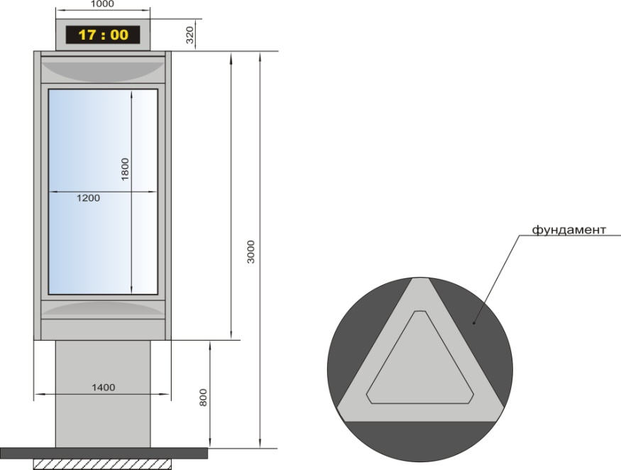
Описание:

Рекламная установка представляют собой пространственную конструкцию из гнутых металлических профилей. Силовой каркас - профильные трубы. Корпус выполнен из алюминиевого профиля (алюминиевый сплав АД31 ГОСТ 4784-97), покрытого порошковым полимерным покрытием.
Конструкция рекламного поля состоит из двух стекол толщиной 3 и 6мм между которыми закрепляется плакат:
- наружный слой - прозрачный литой поликарбонат (“антивандальное“ исполнение);
- внутренний слой - матовое светорассеивающее акриловое стекло.

Подсветка - внутренняя с помощью люминесцентных ламп или светодиодная подсветка.
Параметры схемы электроподсветки и ее исполнение должны обеспечивать необходимую освещенность рекламного поля и электробезопасность в соответствии с действующими ПУЭ, ПТЭ и ПТБ, СНиП.
Фундамент (основание) рекламной конструкции должен быть в обязательном порядке заглублен в землю (вровень с дневной поверхностью).

3. Лайтпостер ситиформата – двухсторонний рекламный световой короб (лайтпостер) предназначен для демонстрации рекламного изображения и информации.
Эскиз:
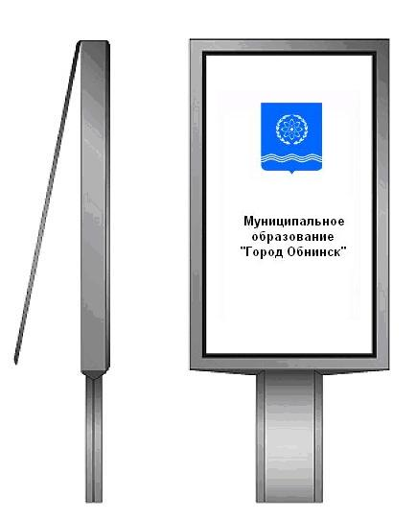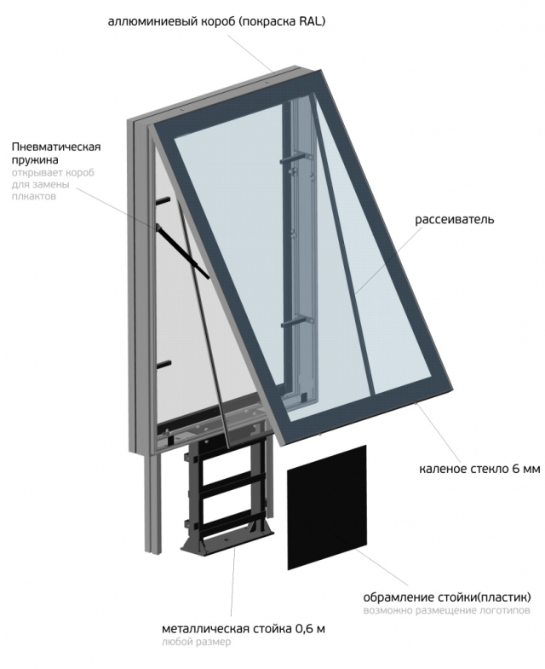
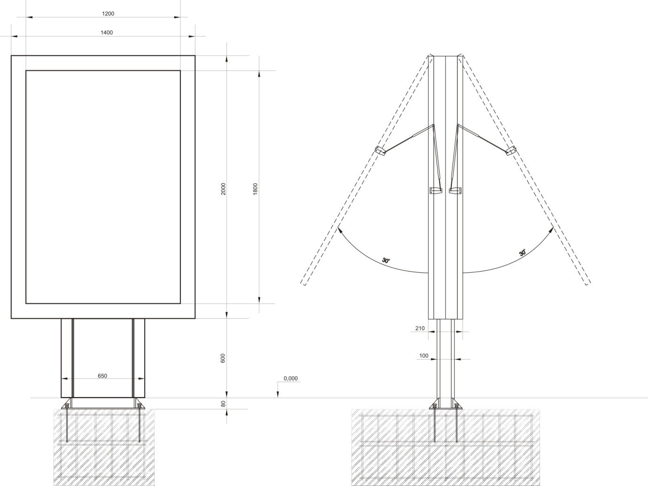

Описание:
Двухсторонний рекламный световой короб (лайтпостер) предназначен для демонстрации рекламного изображения и информации, выполненных на бумажной или иной светопрозрачной основе. Обе стороны или одна из сторон светового короба должны быть оснащены динамической системой прокрутки плакатов скроллерного типа.
Лайтпостер устанавливается на заглубленном фундаменте с креплением к анкерным шпилькам.
Габаритные размеры, мм:
высота - 2600
ширина - 1400
глубина – 210
Размер видимого рекламного поля, мм:
высота - 1800
ширина- 1200
Высота стойки ,мм- 600
Масса (без фундамента) - не более 150 кг
Электропитание - переменный ток напряжением 220 В, частотой – 50 Гц.
Потребляемая мощность – не более 350 Вт.
Диапазон рабочих температур – от - 40 ºС до + 40 ºС.
Исполнение влагозащищенное.
Цвет покраски металла: серый.

4. Лайтпостер на стойке с торшерным светильником – сборно-сварная конструкция в виде торшерного светильника с монтируемым к опоре световым коробом с внутренней подсветкой.

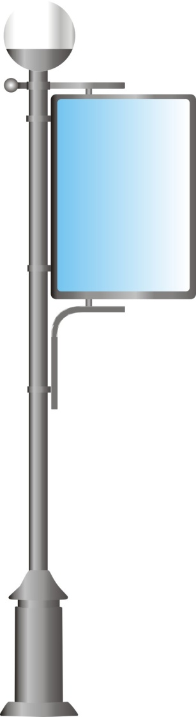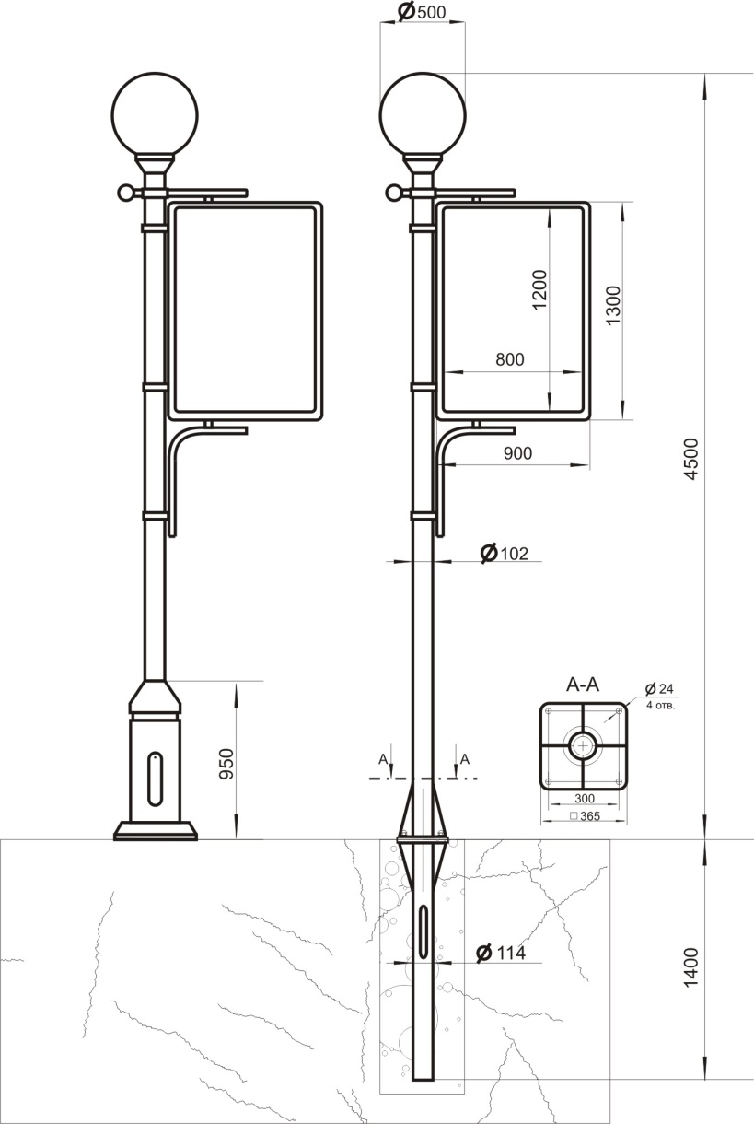
Описание:
Опора – стальная труба сборная с фланцем.
Покрытие - порошковое напыление. Цвет – серебро антик.
Тип светильника – Шар (или «амфора»), D=450/500 мм, цвет рассеивателя – опал (или прозрачный), Тип ламп: ДНаТ-70.
Декоративные обрамления наружных поверхностей рекламного поля - специальный алюминиевый профиль. Покрытие каркаса – порошковое напыление. Цвет – серебро антик.
Конструкция рекламного поля состоит из двух полированных поверхностей из стеклопластика ("антивандальное" исполнение) с установленной между ними подсветкой. Подсветка - внутренняя с помощью люминесцентных ламп или светодиодная подсветка.
Металлоконструкции должны соответствовать прочности по СНиП 11-23-81 "Стальные конструкции " под воздействием ветровых нагрузок.
Параметры схемы электроподсветки и ее исполнение должно обеспечивать необходимую освещенность рекламного поля и электробезопасность в соответствии с действующими ПУЭ, ПТЭ и ПТБ, СНиП.
Фундамент (основание) опорной стойки должен быть в обязательном порядке заглублен в землю (вровень с дневной поверхностью).

5. Двухсторонняя рекламная конструкция в виде информационного указателя

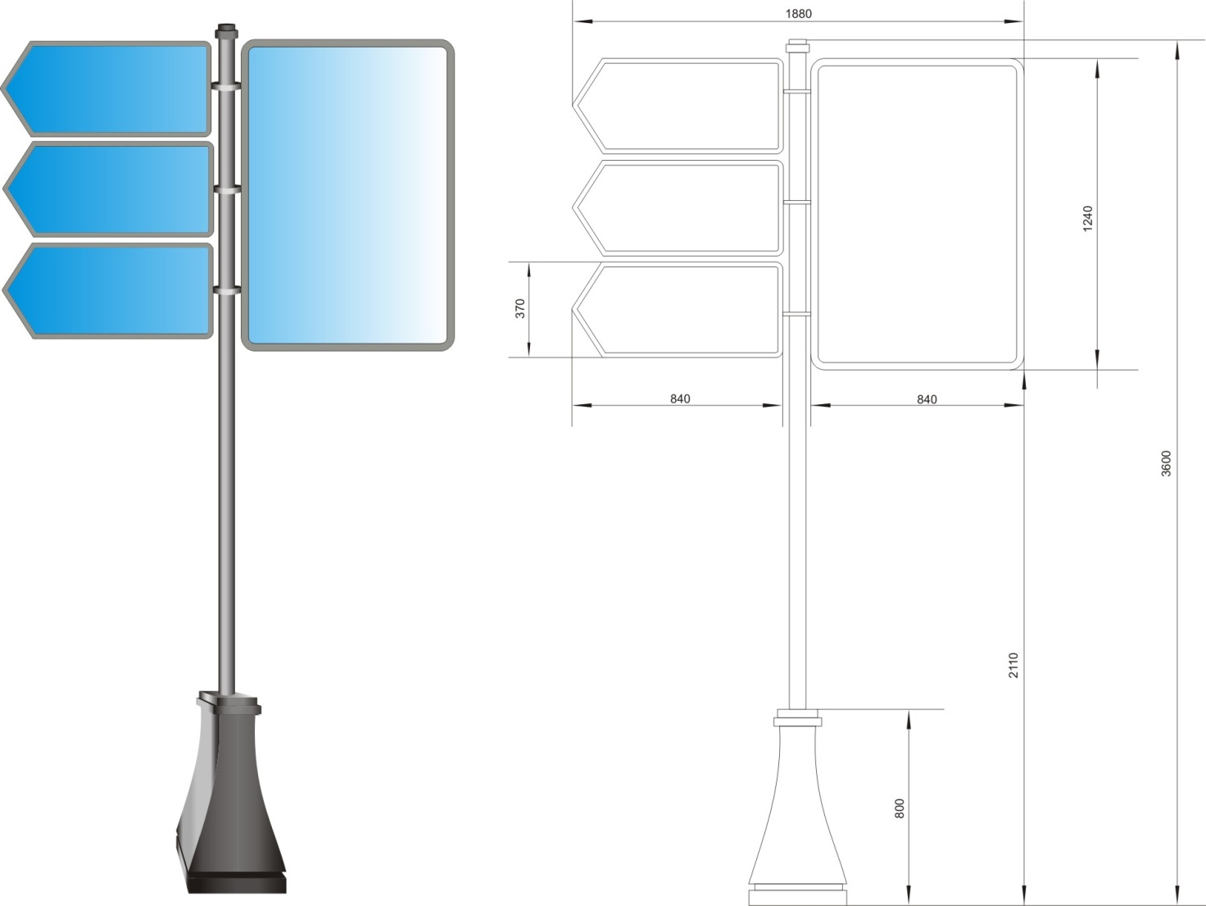
Описание:
Двухсторонняя рекламная конструкция в виде информационного указателя предназначена для демонстрации рекламного изображения и информации, выполненных на бумажной или иной основе.
Габаритные размеры рекламной конструкции:
Высота – 3600 мм, Ширина – 1880 мм.
Размер видимого рекламного поля, мм:
Высота – 1200 мм, Ширина - 800 мм.
Количество рекламных полей – 2 (статика).
Опора – стальная труба сборная с фланцем.
Покрытие - порошковое напыление. Цвет – серебро антик.
Декоративные обрамления наружных поверхностей рекламного поля - специальный алюминиевый профиль. Покрытие каркаса – порошковое напыление. Цвет – серебро антик.
Металлоконструкции должны соответствовать прочности по СНиП 11-23-81 "Стальные конструкции " под воздействием ветровых нагрузок.
Фундамент (основание) опорной стойки должен быть в обязательном порядке заглублен в землю (вровень с дневной поверхностью).
Масса (без фундамента) - не более 150 кг
Диапазон рабочих температур – от - 40 ºС до + 40 ºС.

6. Рекламная скамья
Эскиз:
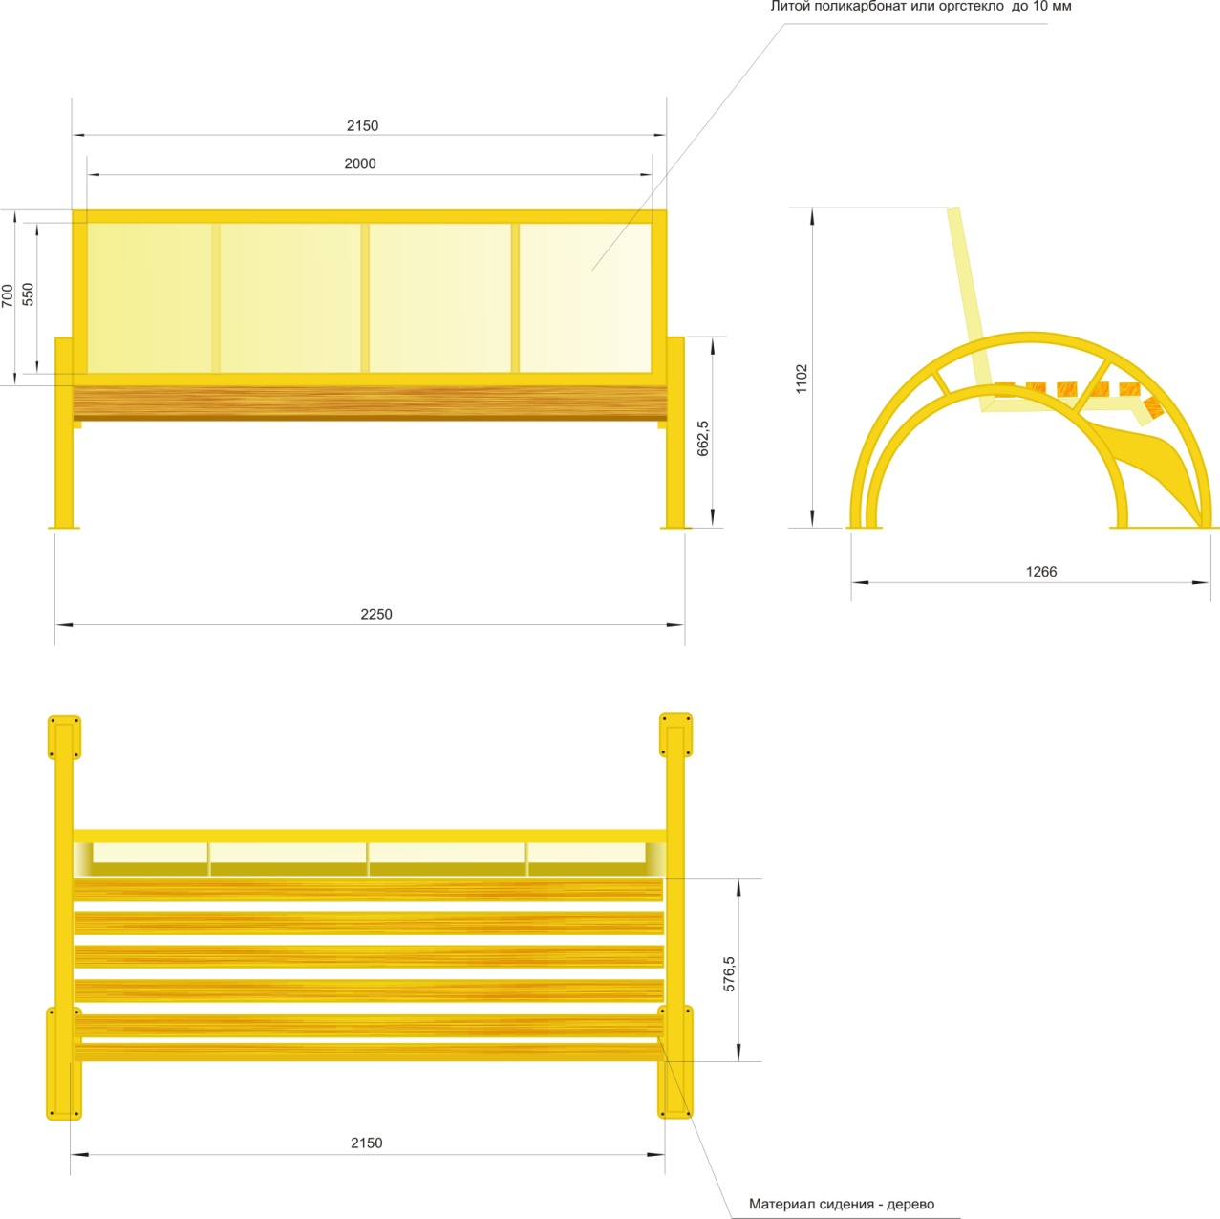
Описание:
Рекламная скамья с одним статичным рекламным полем, расположенным на лицевой части спинки, предназначена для демонстрации рекламного изображения и информации, выполненных на бумажной или иной основе, а также отдыха жителей.
Материал сиденья – деревянные бруски.
Рекламная скамья устанавливается на заглубленном фундаменте с креплением к анкерным шпилькам.
Габаритные размеры рекламной конструкции:
Длина – 2250 мм
Ширина – 1266 мм
Высота – 1102 мм
Размер видимого рекламного поля, мм:
высота – 550 мм
ширина- 2000 мм
Количество рекламных полей – 1 (статика )
Исполнение влагозащищенное.

7. Отдельно стоящая рекламная конструкция
Вариант № 1
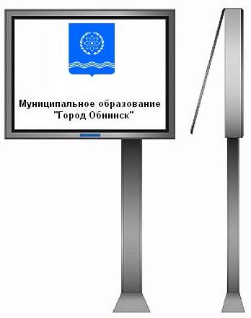
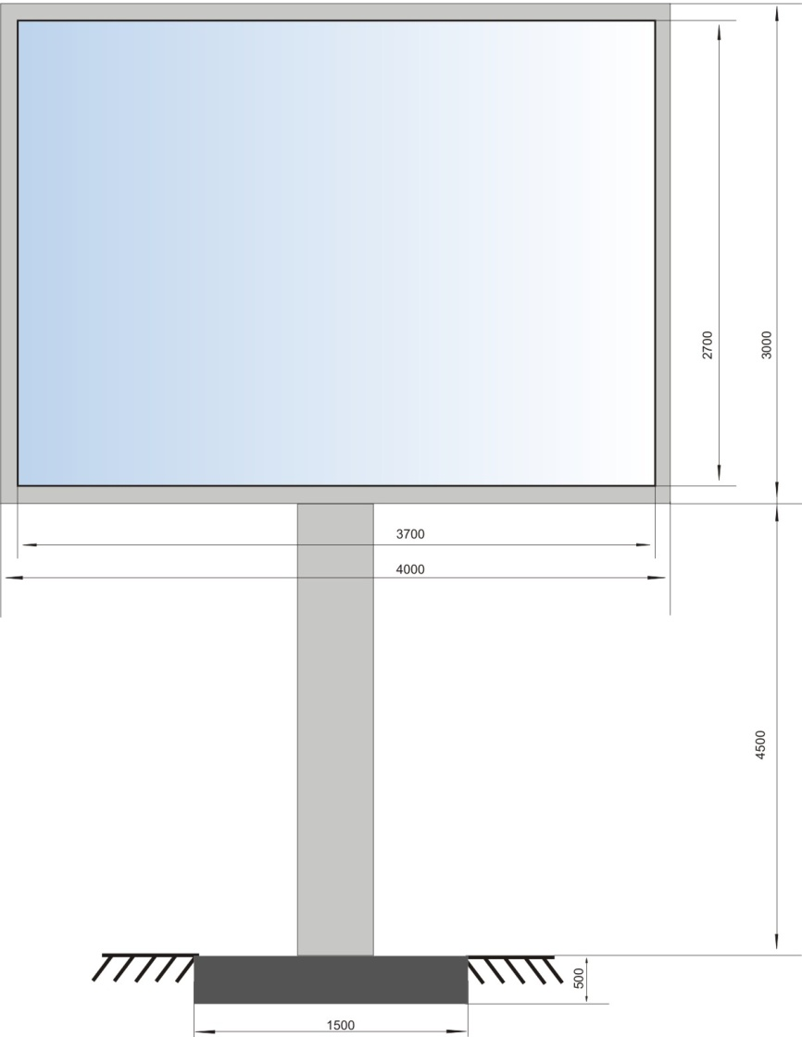

Вариант № 2
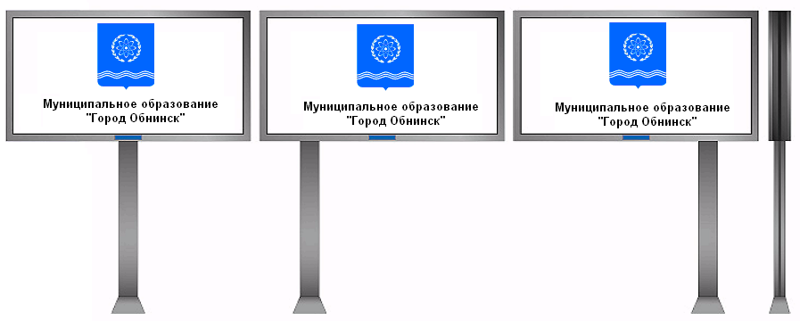

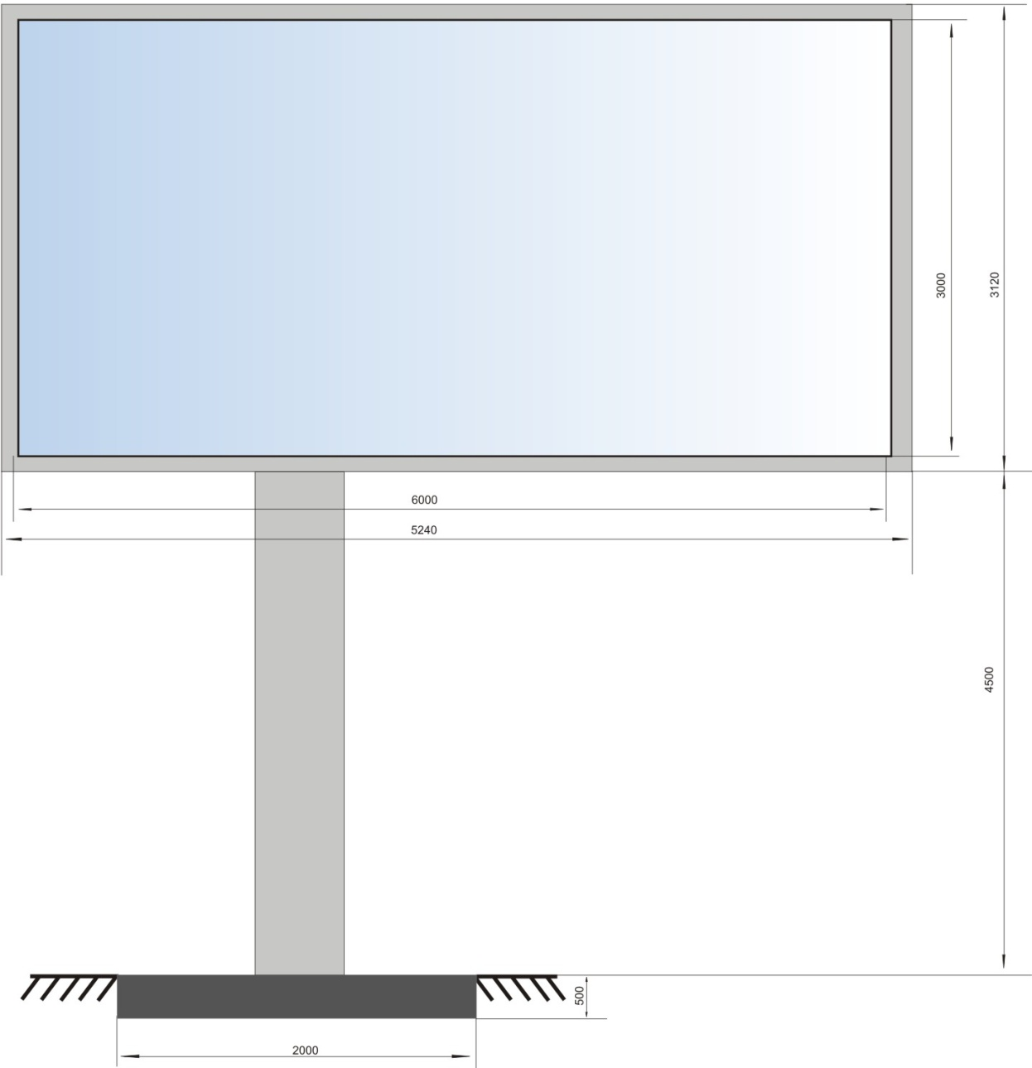

Описание:
Отдельно стоящая рекламная конструкция — роллерный дисплей (скроллер) с видимой частью изображения 3,7 × 2,7 м или 3,0 х 6,0 м, наиболее распространенное название такого рекламоносителя — ситиборд. Ситиборд представляет собой рекламный короб с мощной внутренней подсветкой, оснащённый двумя валами с злектроприводом и процессором управления.
Конструкция скроллера выполнена из алюминиевого профиля высокого качества (алюминиевый сплав АД31 ГОСТ 4784-97), закрепленного на усиленный стальной каркас прочности.
В качестве ветровой защиты в створную раму скроллера устанавливается каленое стекло толщиной 8 мм.
Встроенный в конструкцию скроллерный механизм позволяет демонстрировать до 6-ти рекламных постеров в течение заданного интервала времени.
Высота рекламного короба 3 000 мм (3120 мм)
Ширина рекламного короба 4 000 мм (6 240 мм)
Глубина рекламного короба 550 мм
Масса рекламного короба 750 кг (950 кг)
Размеры видимого изображения 2 700 × 3 700 мм или 3 000 х 6 000 мм
Люминесцентные лампы 20 шт. или 30 шт.
Стекло каленое (толщина) 8 мм
Макс. потребляемая мощность 1 400 Вт или 1 600 Вт
Высота опоры 4 500 мм

